BRANJE NAS POVEZUJE

Majhni otroci so nadvse navdušeni nad prebiranjem pravljic. Sama sem mnenja, da so najlepši večeri, ko se ti majhen otrok usede v naročje z izbrano pravljico v roki in ti reče, da mu jo preberi. In ko je pravljica prebrana, si želijo, da jo ponovno preberemo.
Navdušenje za branje knjig izvira že zelo zgodaj v otroštvu. Starši so prvi, ki začnejo otroke navduševati za knjige, šele nato so tukaj vzgojitelji in učenci. Ko hodim z otroki brat po razredih, opažam, da veselje do branja iz leta v leto upada. Če so mlajši učenci nad prebiranjem knjig skorajda vsi navdušeni, se to popolnoma spremeni že čez nekaj let. Kot učiteljica vsako leto bijem boj z učenci, zakaj je branje tako pomembno. Na začetku je cilj, da se naučijo tekoče brati, kar pa pomeni ogromno dela tudi doma. Starši se morajo z otroki velikokrat prerekati za tistih 15 minut branja na dan. Vsak učenec je drugačen. Nekateri se tehnike branja hitro naučijo in kmalu postanejo dobri bralci, so pa učenci, ki jim branje ne gre dobro od rok, zato ga odrivajo stran od sebe in jim prebiranje pravljic ni več tako zanimivo, saj jih morajo sedaj sami prebrati. Morda je ravno tukaj prelomnica v glavi, da branje ni več tako prijetno in zanimivo, saj se je potrebno veliko truditi, preden določeno besedilo tekoče preberejo.

Razmišljala sem, kako naj učence, ki imajo odpor do knjig in branja, vsaj nekoliko navdušim za branje. V šolskem letu 2014/2015 sem se domislila projekta BRANJE NAS POVEZUJE, s katerim sem želela spodbuditi branje pri učencih in ustvariti prijetno in sproščeno vzdušje ob branju knjig. S tem projektom nadaljujemo tudi letos v nekoliko razširjeni obliki, saj so se zanj odločile tudi druge sodelavke.
Polletno poročilo inovacijskega projekta, ki ga vsako leto oddamo na Zavod RS za šolstvo, si lahko preberete v nadaljevanju prispevka.



POLLETNO POROČILO INOVACIJSKEGA PROJEKTA

- Osnovni podatki o projektu:

Naslov projekta: BRANJE NAS POVEZUJE
Leto začetka projekta: 2014/2015
Vodja projekta: Petra Avguštin
Člani projektne skupine: Irena Prodanić, Alenka Pavlin, Zvonka Struna, Marjeta Zore, Tinka Fric Kočjaž
Konzulent: ga. Natalija Komljanc

Aktualno raziskovalno vprašanje:
S KATERIMI NAČINI LAHKO V NAJVEČJI MERI SPODBUDIMO BRANJE IN LJUBEZEN DO KNJIG?

- Cilji projekta:
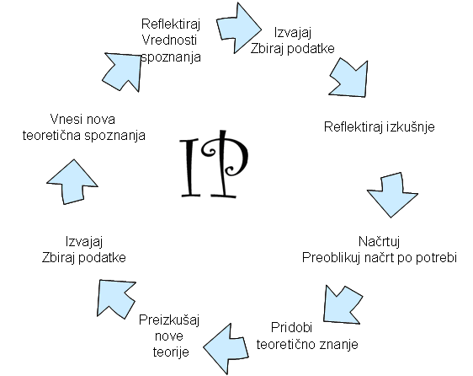
- Spodbuditi branje pri učencih ter ljubezen do knjig.
- Izboljšati bralno tehniko in razumevanje prebranega.
- Medsebojno sodelovanje in povezovanje razredov.
- Ustvariti prijetno in sproščeno vzdušje ob branju knjig.
- Spodbujanje pisanja zgodb, pravljic in pesmi.

- Kratek opis zadnjega akcijskega kroga (AR):
Dejavnosti branja, ki potekajo (in še bodo potekale) na šoli:
- Starejši učenci berejo mlajšim pravljice in zgodbe po učnem programu (vodilna dejavnost).
- Učenci posameznega razreda se v drugih razredih predstavijo z lutkovno ali dramsko igro.
- Predstavitve dobro napisanih zgodb, pesmic in pravljic v drugih razredih.
- Poslušanje pravljice ob svečkah (decembrski čas, zimska pravljica).
- Branje v naravi ob toplejših dnevih.
- Čajanka v knjižnici.
- Noč v knjižnici. Učenci preživijo del popoldneva in noči v knjižnici.
- Mesečna uganka v knjižnici.
- Branje zgodb in krajših pripovedk po zvočniku.
- Enkrat tedensko učenci 5 min berejo svojo knjigo.
- Otroci predstavijo zanimivo knjigo sošolcem.
- Knjižni sejem.
- Dosedanja spoznanja in ugotovitve:
Projekt na šoli poteka že drugo leto. Že lani so ga učenci dobro sprejeli, letos je zato izpeljava le-tega toliko lažja. Učenci radi hodijo brat k učencem iz drugih razredov, radi pa tudi prisluhnejo dobri zgodbi ali pravljici. Na začetku imajo učenci nekaj treme in strahu, vendar je na koncu zadovoljstvo toliko večje, ko je vse to premagano. Dejavnosti, ki so se v prejšnjem šolskem letu izkazale za uspešne, tudi letos peljemo naprej. Dodali smo pa tudi nekaj novih metod, s katerimi želimo učencem približati knjigo in osmisliti pomembnost branja. Pri izvajanju projekta so se mi v letošnjem šolskem letu pridružile še ostale sodelavke, ki prav tako navdušujejo učence svojega razreda za branje knjig.

Odgovorni nosilec projekta  ga. Mira Kovač, prof. | Vodja projekta:  Petra Avguštin, prof. razrednega pouka

Žužemberk, 17. 2. 2016

